Муниципальное бюджетное дошкольное

образовательное учреждение детский сад № 89

2023 г. Г. Екатеринбург

**ПРОЕКТ**

**«ЮНЫЙ ЭКОЛОГ»**

**Тип проекта: практико- ориентировочный:**

**Вид по количеству участников: коллективный**

**Вид по продолжительности: краткосрочный (2 недели)**

**Сроки реализации: 20.04-28.04.23 г.**

**Участники проекта: дети подготовительной к школе группы, родители воспитанников, воспитатель.**

**Автор проекта: воспитатель Атайкина Татьяна Николаевна**

**Проблема:** Природа окружает нас постоянно, но, к сожалению дети, как правило почти не обращают внимание на нее. Не замечают опасности в природе. Они весьма поверхностно знакомы с богатством и особенностями окружающей природы. У большинства детей наблюдается отсутствие стойкого познавательного интереса к природе, стремление глубже узнать этот мир, прочувствовать его красоту.

**Актуальность темы:** Природа хрупка и ранима. В настоящее время безжалостно загрязняются и становятся безжизненными водоёмы, обедняются флора и фауна – всё это тревожный сигнал, призывающий разумно относиться к окружающему нас миру. В связи с этим, тема экологического воспитания подрастающего поколения становится актуальной как никогда.

Как сделать так, чтобы жизнь каждого человека не прошла мимо самой большой человеческой ценности - Природы? Как сделать так, чтобы все могли видеть и слышать красоту природы, нежность Весны, торжественность Зимы, хрупкость травинки...

Важность экологического воспитания детей в современном мире переоценить невозможно. Чем раньше начинается формирование основ экологической культуры, тем выше его эффективность. Ведь убеждение человека закладываются с детства. У ребенка восприятие природы острее, чем у взрослого. И чувствует он сильнее, так как соприкасается с природой впервые, и у него растет интерес к ней.

|  |
| --- |
|  |
|  |

**Цель проекта:** формировать у детей элементы экологического сознания, способность понимать и любить окружающий мир и природу, умеющего жить в относительной гармонии с ней.

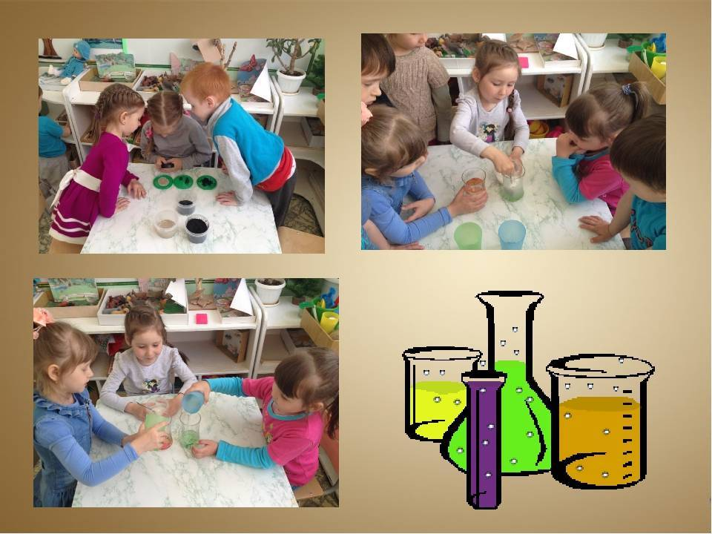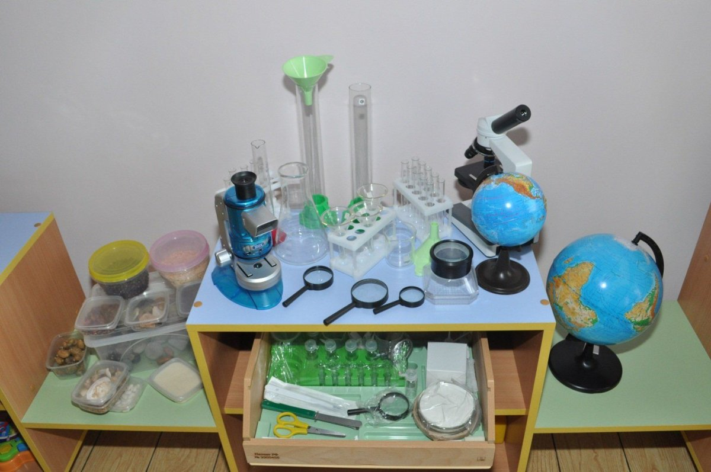

**Задачи   проекта:**

-        Подвести к осознанному пониманию ценности природы, что взрослые и дети, это тоже часть природы;

-        Развивать наблюдательность, способность видеть красивое в природе, умение оказывать природе посильную помощь, желание общаться с природой и отражать свои впечатления через различные виды деятельности;

-        Расширить представления детей о многообразии природных явлений, сезонных изменениях в природе.

- Учить различать и называть овощи, фрукты, ягоды. Расширить представления о животных, их детенышах.

-        Дать представление о признаках и свойствах растений, животных, птиц и человека как живых организмов - двигаются, питаются, дышат, растут.

-        Дать общее представление о существовании разных сред обитания (изменение среды по сезонам, приспособление к среде животных, птиц...)

-        Включать детей под руководством взрослого в деятельность по уходу за комнатными растениями (поливка, рыхление).

-        Воспитывать любознательность и чувство сопереживания, по отношению к особенностям внешнего вида, образу жизни растений и животных.

-        Продолжать воспитывать любовь к природе и бережное отношение к ней (беречь растения, подкармливать птиц, сохранять чистоту в природе).

***Этапы реализации проекта***

***1.Организационный***

Воспитатель раскрывает проблему, вхождение детей в проект, вызвать положительный отклик родителей на существующую проблему**.**

**2.Планирование деятельности**

**Педагог**

Беседы:

«О состоянии погоды», «Об уходе за комнатными растениями», «Какие грибы бывают» «Значение чистого воздуха в жизни людей» «О воде», «Из чего делают стекло»,» О звездах»

**Рассматривание картин и иллюстраций:**

Иллюстрации грибов, лягушек, рыб, водорослей, домашних животных, птиц, зверей в зимнем лесу, построек из песка, предметов из древесины и бумаги, цветущего сада.

**Опыты:**

«Потребность растения в воде», опыт с воздухом и растениями,

опыт «Кто живет в воде», опыт с водой (сравнение чистой и грязной воды)

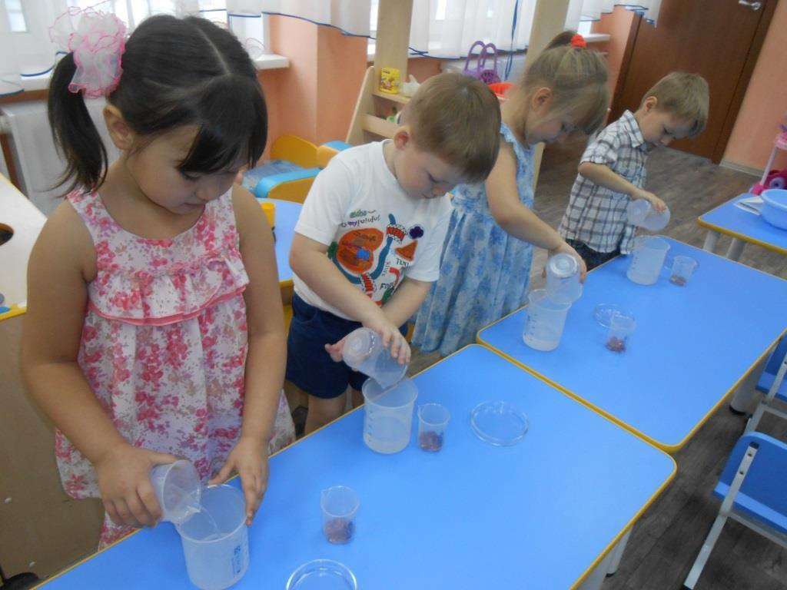

опыт «Как звери меняют шубку»

опыт со снегом «Тает лед в тепле»

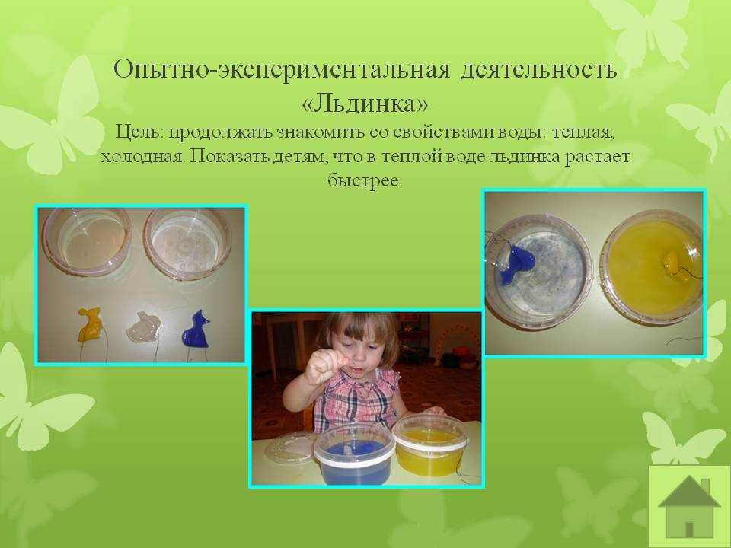

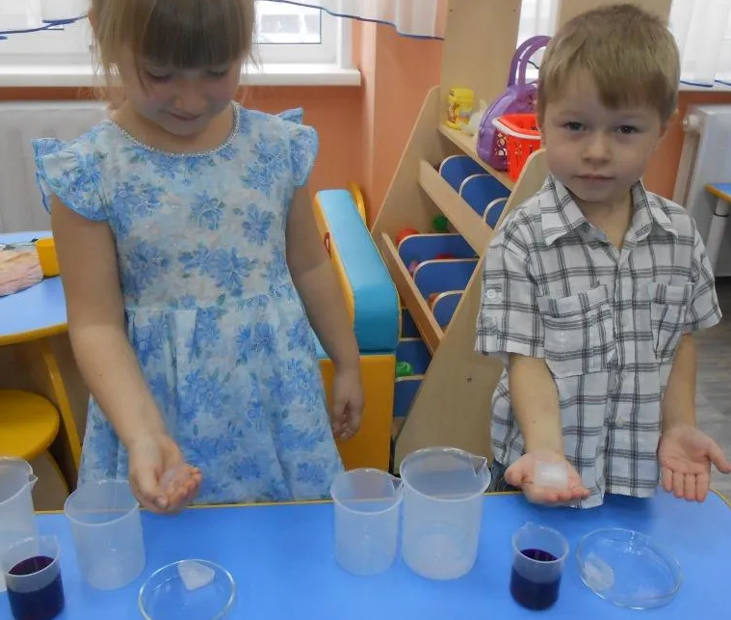

замораживание льда в формочках,

опыт «В почве есть воздух», «Состав почвы»

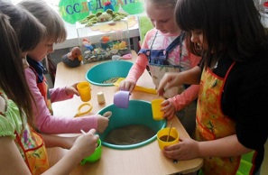 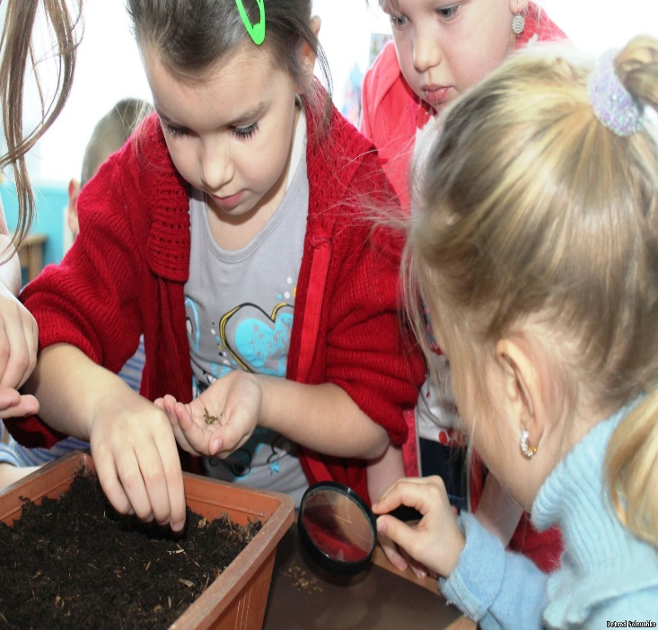

опыт «Дерево, пластмасса-легкие, металл тяжелый»

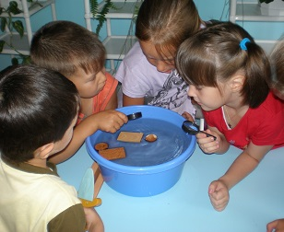 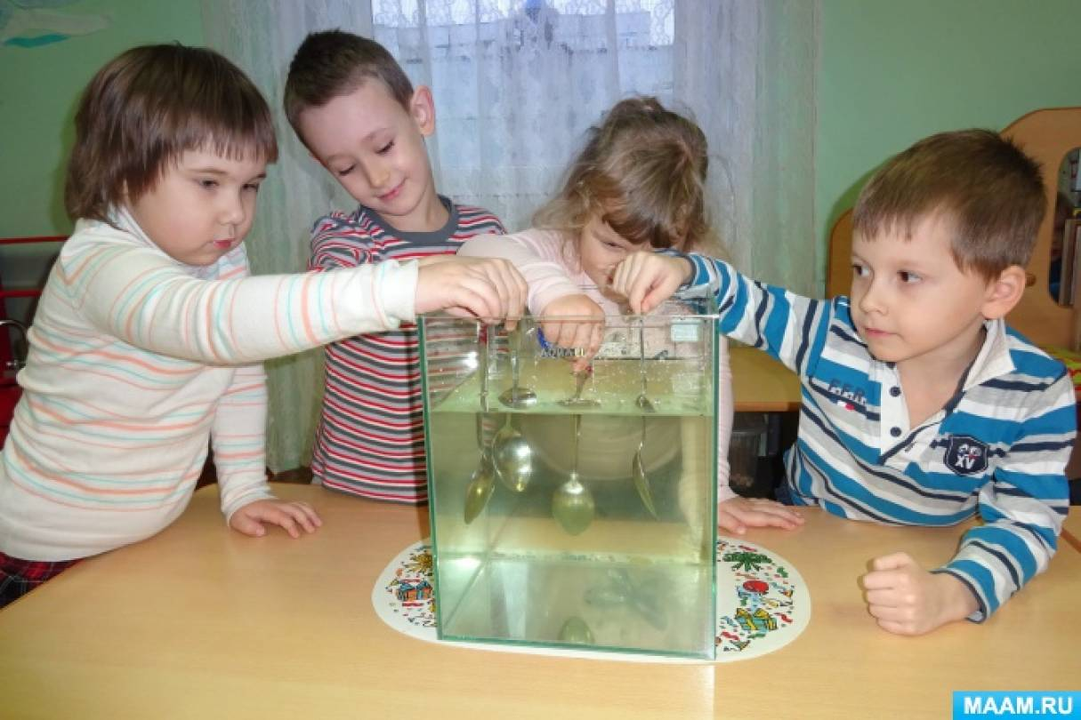

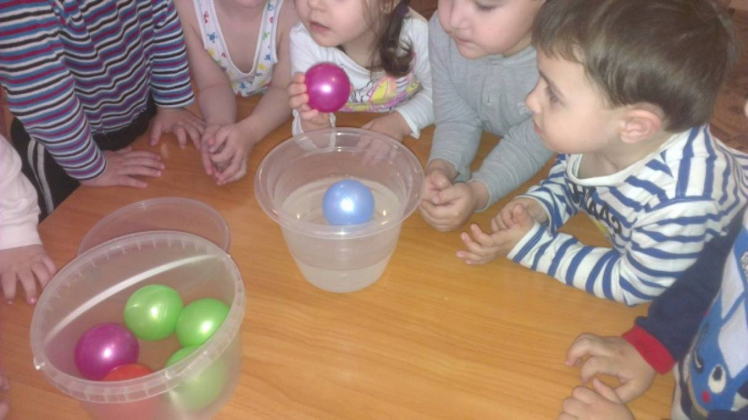

опыт «Почувствуй воздух», опыт «Поймаем воздух» с полиэтиленовым пакетом

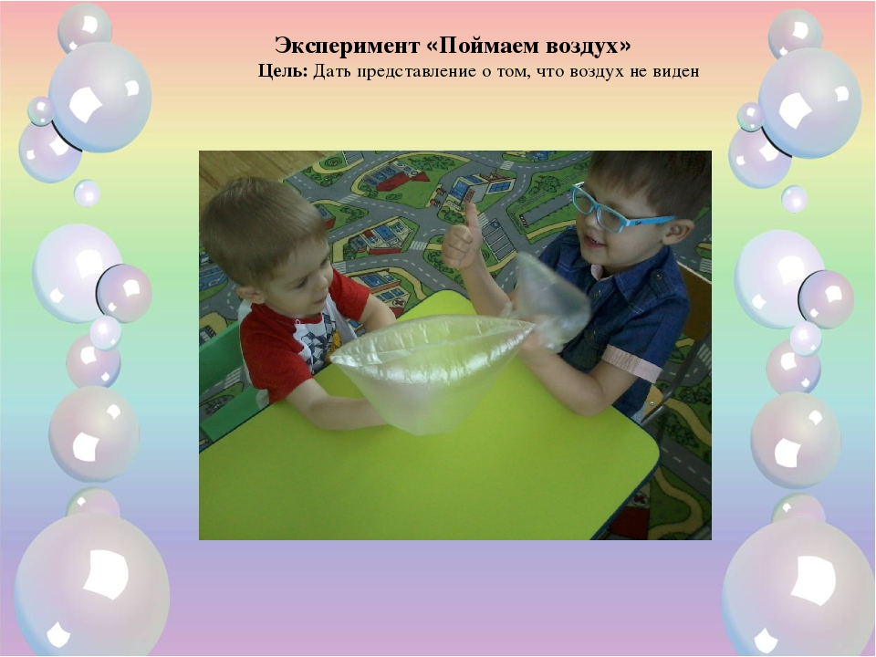

опыт «Имеет ли воздух вес»

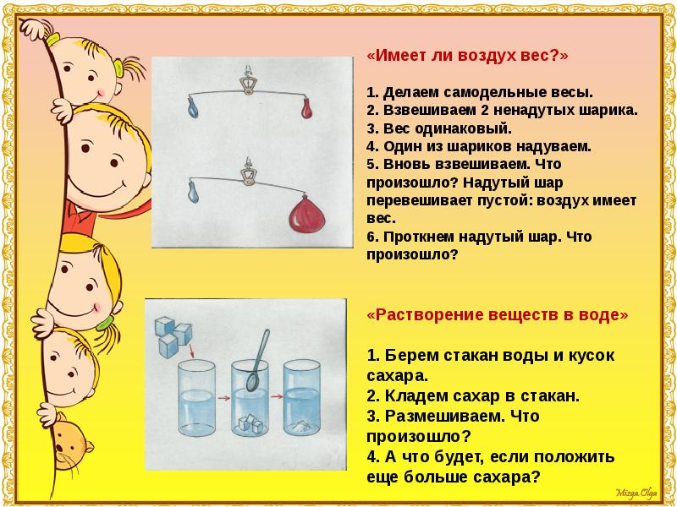

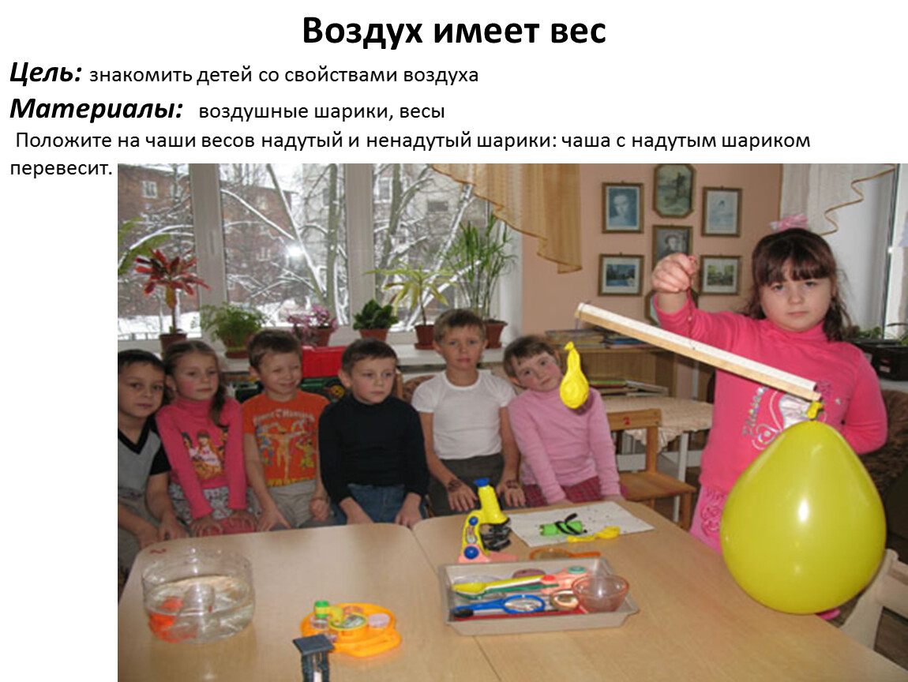

опыт «Волшебный магнит»

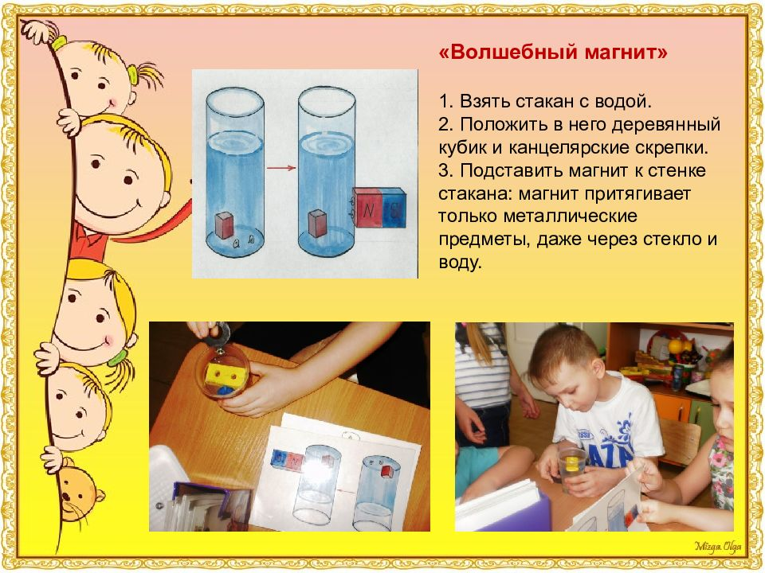 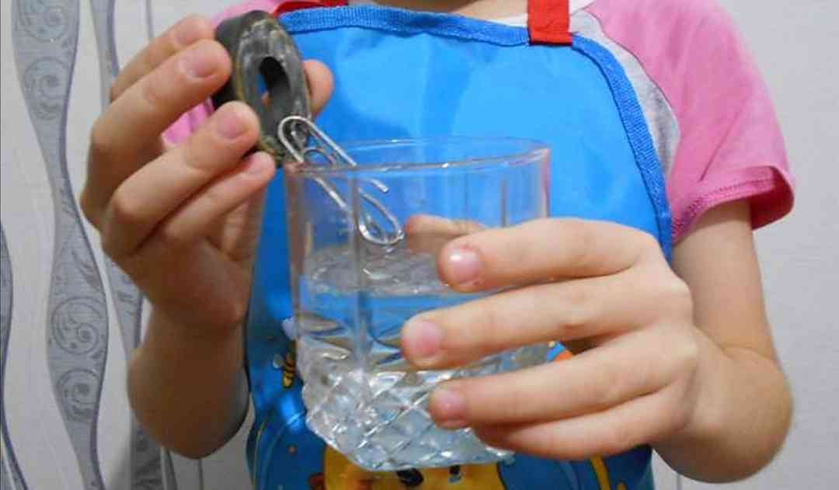

**Дидактические игры и упражнения:**

«Когда это бывает? «Растения в беде», «Что нам осень принесла», «Урожай», «Вершки- корешки», «Лесные и садовые ягоды», «Вода», «Кто где живет?», «Нарисуй птицам дорожку в сказку», «Опиши, я отгадаю»,» Что лишнее», «Кто живет под землей?», «Из чего сделан предмет», «Найди одинаковые предметы» «Посели цветы там, где они выросли», «Что ты сделал доброе для природы», «Найди насекомых, поедающих листья», «Подбери листок к дереву», «Очистим планету от мусора», «Если я сделаю так»

**Пальчиковая гимнастика:**

«Посадим цветы», «Овощи»

**Гимнастика для глаз:**

«Солнечный зайчик»

**Подвижные игры:**

«Вот и осень к нам пришла», «Собираем мы грибы», «Какой гриб лишний», «Мы веселые рыбки», «Пастух и стадо», Игра-имитация «Звериная зарядка», «Берегись, заморожу», «Деревья и червячки», «Раз, два, три- к дереву беги»

**Чтение художественной литературы**

Благинина «Осень спросим», «Черемуха», «Не мешайте мне трудиться», К. Ушинский «Хотела галка пить», р.н.с «Зимовье», р.н.с «Снегурочка», чтение стихотворений, М. Пришвин «Божья коровка», «Майский жук», «Кузнечик», Р. Рождественская «Береги природу», М. Дубин «Береги Землю», К. И. Чуковский «Ежики», В. Бианки «Лесные домишки».

**Рисование:** «Земля-наш общий дом», «Как мы защищаем нашу планету».

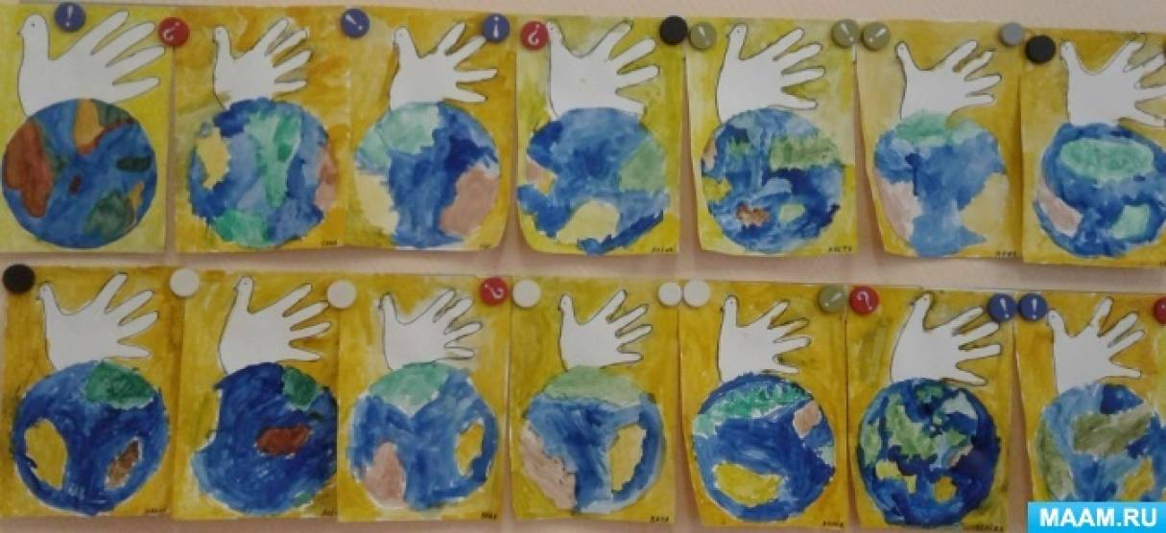

загадывание загадок

**Дети:**

Разучивание игр, стихотворений, участие в экспериментальной и продуктивной деятельности, поиск с родителями и воспитателем новых знаний о природе и природных явлениях.

**Родители:**

Поиск информации и подготовка с детьми сообщений о жизни растений и животных, о явлениях природы изготовление с детьми памяток о правилах поведении в природе.

**Заключительный**

**Ожидаемый результат взаимодействия с детьми:** в процессе работы предполагается, что общение с природой принесет детям радость, обогатит психику ребенка, совершенствует его органы чувств, поможет развитию эстетического вкуса.

Содержание проекта:

**Дидактические игры:**

**"Чего не хватает?"**

Цель: развитие мышления, внимания, учит делать умозаключения.

Ход игры: ребенку нужно показать карточку и сказать: "Посмотри, здесь в каждом ряду нарисованы предметы, а в последнем одного предмета не хватает. Как ты думаешь какого (который есть и в первом ряду и во втором)

**«Вершки корешки».**

Цель: в игре познакомить с тем, какие части лекарственных растений используются для лечения.

Укроп – листья и молодые стрелки

Одуванчик – листья, корень

Календула – цветы и семена

Ромашка – цветы

Мелисса – листья

Зверобой – цветы, листья

Мать – и - мачеха – листья

Пастушья сумка – цветы

Мята – листья

Лопух – листья и корни.

**«Доскажи словечко».**

Задачи: развитие внимания, памяти, совершенствование знаний об овощах и фруктах. Ход игры: взрослый читает, а ребенок добавляет слова.

Здесь весною было пусто, летом выросла… (капуста).

Собираем мы в лукошко очень крупную … (картошку).

От дождя земля намокла – вылезай, толстушка … (свёкла).

Из земли – за чуб плутовку тянем сочную … (морковку).

Помогает деду внук – собирает с грядок … (лук).

Просит дедушка Федюшку: - собери ещё … (петрушку).

Вот зелёный толстячок – крупный, гладкий … (кабачок).

А теперь пойдём мы в сад, там созрел уж … (виноград).

Очень сочны и красивы, выросли на ветках … (сливы).

Для Ванюши и Катюши соберём в корзину … (груши).

Для начинки в пироги набираем … (яблоки).

**«Вода - хорошо и плохо**».

  Хорошо – ее можно пить, без нее погибнут растения, животные, люд, вода нужна в быту (варим еду, стираем, убираемся, купаемся).  На воде занимаются спортом, по воде плавают различные суда и перевозят грузы (показ иллюстраций). Плохо – в воде мы можем утонуть. Когда идет много дождей или град, может погибнуть урожай. Если на море шторм, он может потопить корабли. Цунами – это тоже плохая вода. Весной реки выходят из берегов и приносят вред сельскому хозяйству и людям (показ иллюстраций).

**«Кто, где живет?»**

Цель игры: познакомить детей с разными видами животных, населяющих нашу планету. Научить обобщать картинки и распределять их по группам – месту и среде обитания.

 Ход игры:

Правила игры просты, увлекательны и содержат несколько вариантов игр разного уровня сложности, направленных на развитие памяти, внимания и речи детей. Дети могут обобщать и классифицировать животных по типу: «дикие-домашние».

**«Что это за птица?»**

Цели: уточнять и расширять представления о жизни птиц осенью, учить описывать птиц по характерным признакам; развивать память; воспитывать заботливое отношение к птицам.

Ход игры: Дети делятся на 2 подгруппы. Дети одной подгруппы описывают птицу, а другой — должны угадать, что это за птица. Можно использовать загадки. Затем свои вопросы задает другая подгруппа**.**

**«Из чего сделан предмет?».**

Цель: учить детей группировать предметы по материалу, из которого они сделаны (резина, пластмасса); активизировать словарь детей; воспитывать наблюдательность, внимание, умение четко выполнять правила игры. Игровые правила. Класть предметы можно только на тот поднос, который сделан из того же материала. Игровые действия. Угадывание на ощупь предмета, отгадывание предмета по описанию; поиск предметов, сделанных из разных материалов; группировка их по качеству; использование "чудесного мешочка".

Ход игры. Для этой игры подбираются предметы, сделанные из разного материала: резиновые, пластмассовые.

**«Загадай, мы отгадаем».** Цели: закрепить знания о цветах сада и огорода; умение называть их признаки, описывать и находить их по описанию, развивать внимание.

**«На полянке».**

Цель. Уточнять и расширять словарь по теме. Закреплять понимание предлогов «на», «под».

Материал. Картинки с изображением цветка, листочка и насекомых.

Ход игры: на доске выставляются картинки с изображением цветка и листочка. Детям раздаются изображения насекомых. Логопед просит разместить насекомых на доске: посадить бабочку на цветок, жука – под листок и т. д. Затем дети составляют предложения.

**«Что лишнее?»**

Цель: научить определять предмет по определенному качеству. Ход игры: воспитатель с детьми подходит к столу, на котором расположены предметы из стекла и по одному предмету из дерева и резины. Дети рассматривают стеклянные предметы, определяют лишние.

**"С какого дерева листок "**

Цель: закрепить с детьми названия деревьев, внешний вид листьев.

Ход игры: предложить ребёнку разложить листочки к деревьям соответствующего внешнего вида.

**Пальчиковые игры: «Посадим цветы»**

Мы ямку раскопаем,

Семечко посадим.

Дождичек польет,

Оно подрастет.

Сначала стебелек,

А затем цветок.

Наши красные цветки

Расправляют лепестки.

Ветерок чуть дышит,

Лепестки колышет.

Наши красные цветки

Закрывают лепестки,

Головой качают,

Тихо засыпают.

**"Овощи"**

1. С базара однажды хозяйка пришла, («шагаем» средним и указательным пальцем по столу)

С базара хозяйка домой принесла: (по очереди загибаем на руках пальцы)

Капусту,

Картошку,

Морковку

Свеклу,

Петрушку и горох.

Ох!.. (хлопок в ладоши)

2. Овощи спор завели на столе (пальцы на обеих руках сжимаем в кулаки и потом разжимаем)

Кто лучше, нужней и вкусней на земле: (загибаем пальцы на руках по очереди)

Капуста?

Картошка?

Морковка?

Свекла?

Петрушка или горох?

Ох!.. (хлопок в ладоши)

3. Тем временем ножик хозяйка взяла (ладонь раскрываем, другую ладонь ставим ребром и делаем режущие движения)

И этим ножом крошить начала: (загибаем пальцы на руках по очереди)

Капусту,

Картошку,

Морковку,

Свеклу,

Петрушку и горох.

Ох!.. (хлопок в ладоши)

4. Крышкой накрытые в душном горшке (раскрываем ладонь и накрываем другую руку, которая в это время сжата в кулак)

В крутом кипятке кипели, кипели: (по очереди загибаем пальцы на руках)

Капуста,

Картошка,

Морковка,

Свекла,

Петрушка и горох.

Ох!.. (хлопаем в ладоши)

Супчик овощной оказался неплох! (гладим себя по животу ладошкой).

**«Какой гриб лишний»**

Раз, два, три, четыре, пять

Загибают каждый пальчик.

Мы идём грибы искать

Указательный и средний палец правой руки “шагают” по левой ладони.

Этот пальчик в лес пошёл

Этот пальчик гриб нашёл

Этот пальчик чистить стал

Этот пальчик всё съел

Загибают каждый пальчик

От того и потолстел.

Показывают большой палец.

**«Цветы».**

Цель - научить детей различать цветы, развивать мелкую моторику.

Наши красные цветочки (прижимаем локти друг к другу, смыкаем кисти в виде лодочки)

Распускают лепесточки (потом раскрываются в виде чаши, перед лицом)

Ветерок немножко дышит, (затем кисти движутся против часовой стрелки и потом по часовой стрелке)

Лепестки колышет (кисти рук наклоняются влево и вправо)

Наши красные цветочки (прижимаем локти друг к другу, смыкаем кисти в виде лодочки)

Закрывают лепесточки, (показать пальчиками, как лепестки закрываются)

Они тихо засыпают,

И головкою кивают.

**О п ы т ы** **Потребность растений в воде»**

Цель: показать детям важность воды для жизни и роста растения.

Материал: два цветка, вазочка с водой.

Ход опыта: Из букета выбирается один цветок и оставляется без воды. Через некоторое время сравнить цветок без воды и цветы в вазе. Чем они отличаются? Почему это произошло?

Вывод: вода необходима растениям, без нее они погибают.

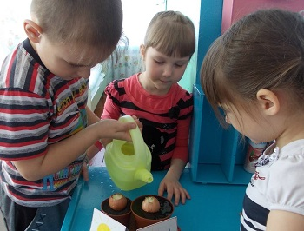 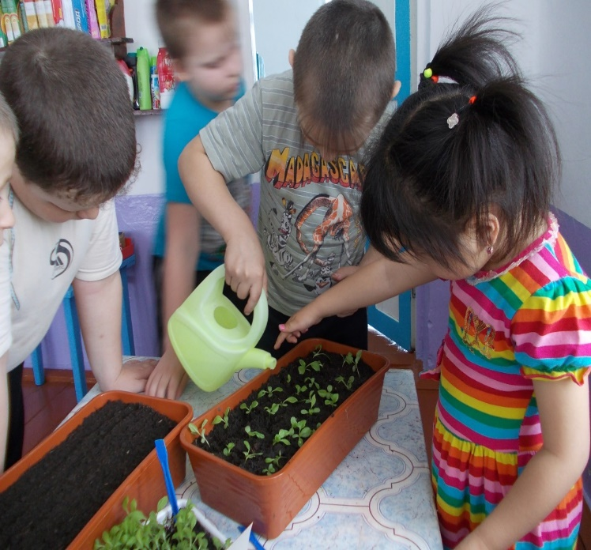

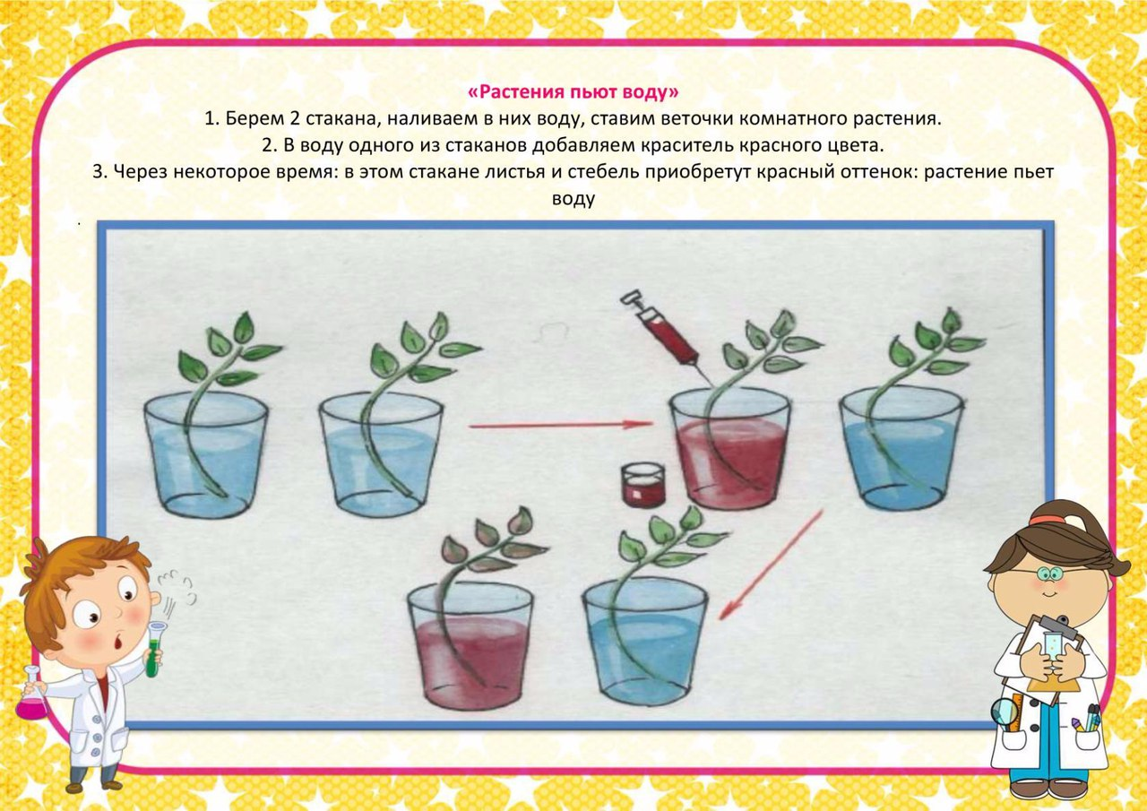

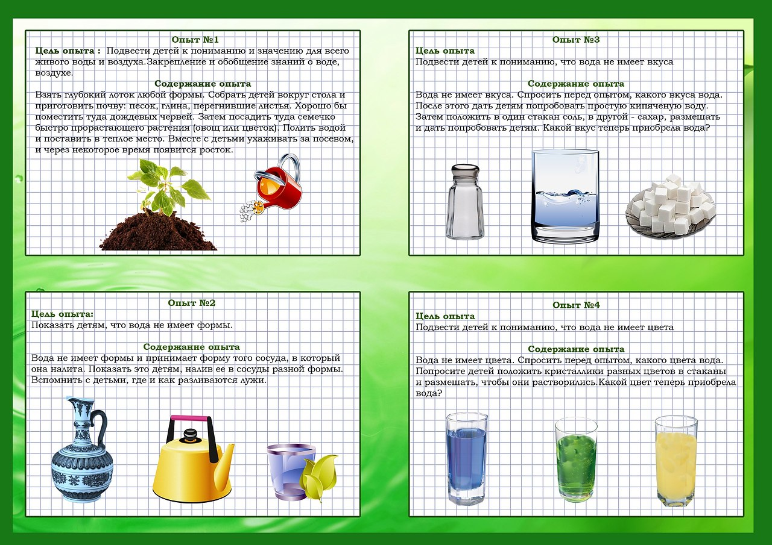

**«Движение воздуха».**

Цель: показать детям, что, хотя воздух невидим, его можно почувствовать.

Ход опыта: Помашите рукой у лица. Какое ощущение. Подуйте на руки. Что почувствовали? Все эти ощущения вызваны движением воздуха. Вывод: воздух не «невидимка», его движения можно почувствовать, обмахивая лицо.

**«Что в пакете? ».**

 Цель: выявить свойства воздуха, сравнивать свойства воды и воздуха.

Ход опыта: предложить детям обследовать два пакета (с водой и воздухом), узнать, что в них, объяснить, почему они так думают. Дети взвешивают их на руке, ощупывают, открывают, нюхают. Чем похожи и чем отличаются воды и воздух? Сходства - прозрачные, не имеют вкуса и запаха, принимают форму сосуда, в котором находятся. Различия - вода тяжелее, льется, в ней растворяются некоторые вещества и застывают, принимая форму сосуда; воздух - невидим, невесом.

**«Как сосулька превратилась в воду».**

Цель: развивать наблюдательность, умение сравнивать, анализировать, устанавливать причинно - следственные зависимости и делать выводы. Вместе с детьми сломать сосульку. Рассмотреть ее, потрогать, сказать, какая она. Внести сосульку в теплое помещение и понаблюдать, как она будет таять, что от нее останется. Вывод: под действием температуры сосулька превращается в воду.

**«Окрашивание воды».**

Цель: Выявить свойства воды: вода может быть тёплой и холодной, некоторые вещества растворяются в воде. Чем больше этого вещества, тем интенсивнее цвет; чем теплее вода, тем быстрее растворяется вещество. Материал: Ёмкости с водой (холодной и тёплой), краска, палочки для размешивания, мерные стаканчики. Взрослый и дети рассматривают в воде 2-3 предмета, выясняют, почему они хорошо видны (вода прозрачная). Далее выясняют, как можно окрасить воду (добавить краску). Взрослый предлагает окрасить воду самим (в стаканчиках с тёплой и холодной водой). В каком стаканчике краска быстрее растворится? (В стакане с тёплой водой). Как окрасится вода, если красителя будет больше? (Вода станет более окрашенной).

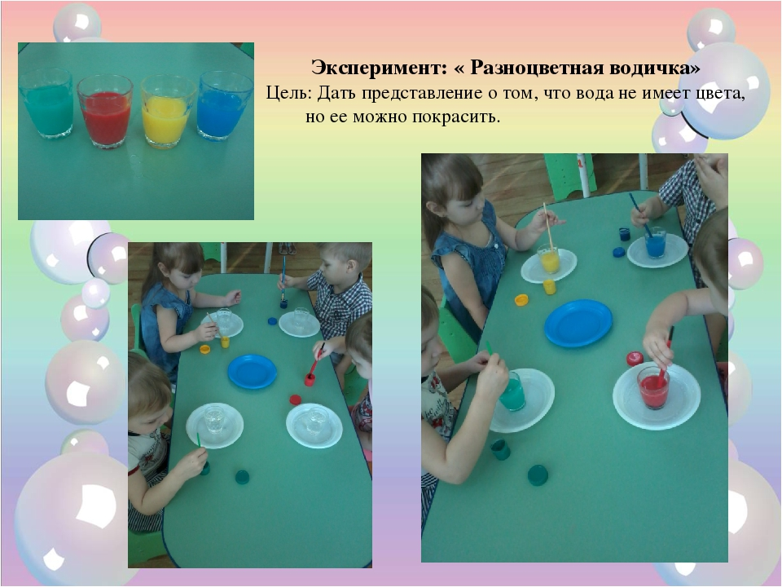

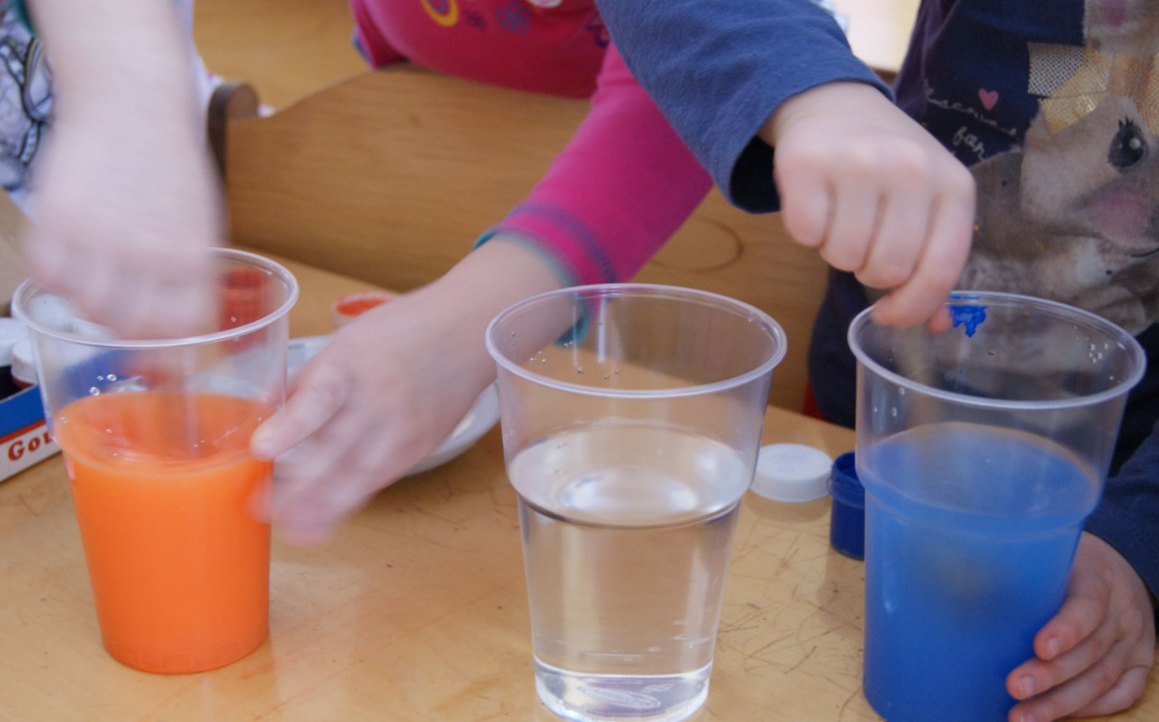

**«Таяние снега».**

Цель: знакомство со свойствами снега. Набрать на прогулке вместе с детьми снег в стеклянную баночку. Принести в группу и поставить в теплое место. От комнатной температуры снег растает, образуется вода. Обратить внимание детей на то, что вода грязная. Вывод: снег под действием температуры тает, превращаясь в воду.

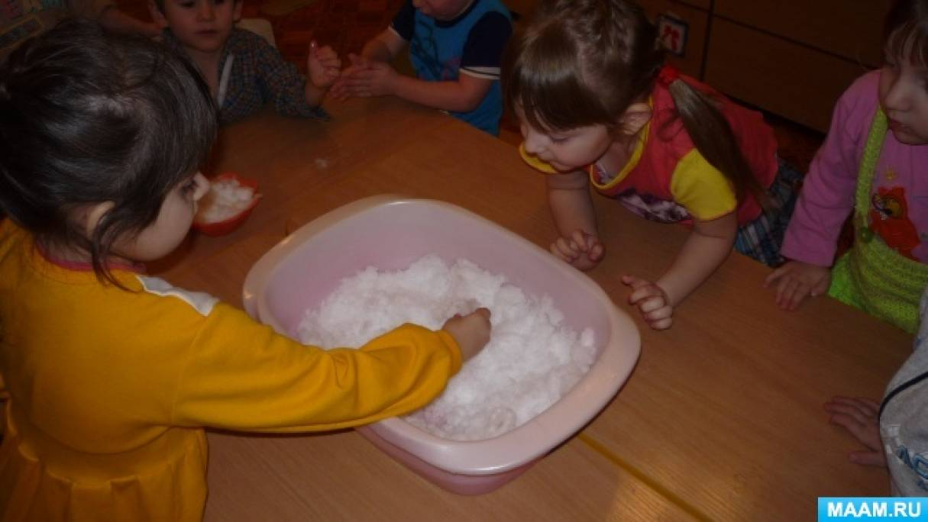

**«Первые заморозки».**

Цель: показать зависимость состояния воды от температуры воздуха.

Ход опыта: В две банки налить одинаковое количество воды. Одна банка в холодный день выноситься на улицу, другая остается в группе. Вместе с детьми измерить температуру воздуха на улице, в группе. Наблюдается, что произошло с водой: в одной банке вода замерзла, в той, что была в группе, вода осталась прежней. Вывод: на холоде вода замерзает, превращаясь в лед; жидкость превращается в твердое вещество.

**«Почему не получился куличик».**

Цель: ознакомление со свойствами песка: песок сухой, сыпучий; из него нельзя построить куличики. Песок влажный: не сыпучий, из него можно построить куличики. Описание опыта. Воспитатель насыпает в формочку песок и пробует построить куличик. Песок из формочки рассыпается. Воспитатель приглашает 2-3-х детей, чтобы они могли построить куличики. Далее, воспитатель смачивает песок водой и пробует построить куличик. Куличик получается. Воспитатель предлагает детям самостоятельно построить куличики из влажного песка. Далее воспитатель вместе с детьми делает вывод: сухой песок светлого цвета, сыпучий. Из него нельзя построить куличики. При смачивании песок становится темного цвета. Из него можно построить куличики.

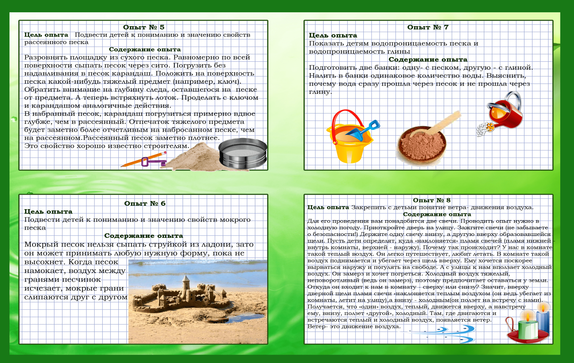

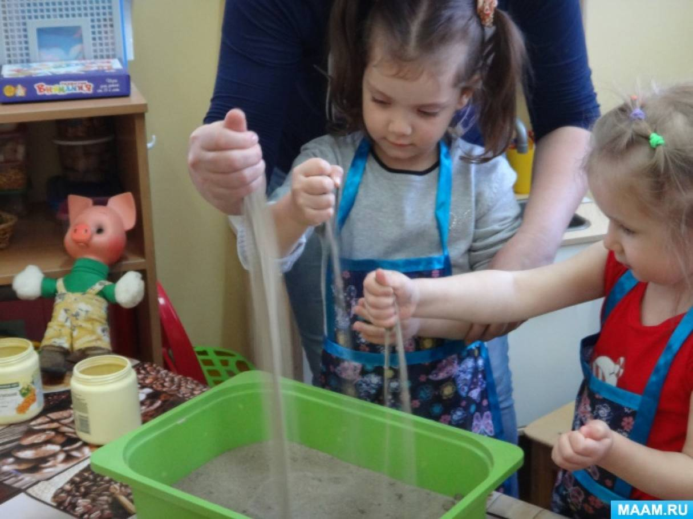

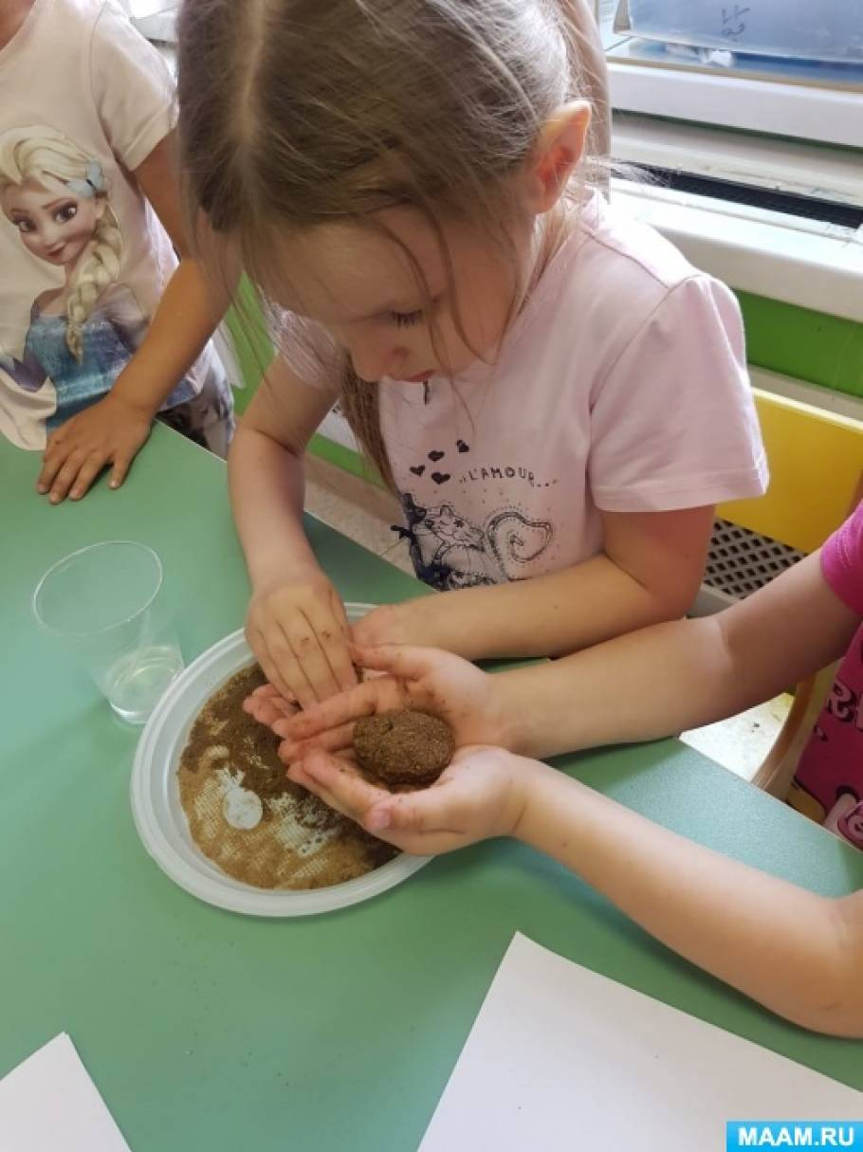

**«Делаем дорожки и узоры из песка».**

Цель: продолжать знакомить со свойствами песка: из сухого можно нарисовать любой узор. Из мокрого – нет. Описание опыта. Воспитатель раздает детям пластмассовые бутылочки, наполненные сухим и мокрым песком. Сначала показывает, а потом предлагает детям нарисовать различные узоры. Мокрый песок не высыпается из бутылочки, тогда как сухой песок свободно высыпается из бутылочки. Далее, воспитатель с детьми рисуют коллективную картину песком. В заключении дети подводят итоги: сухой песок сыпучий, наполнив им бутылочку можно нарисовать любой узор. Мокрый песок тяжелый, он не высыпается из бутылочки.

**«Твердый – мягкий»**

. Цель: на примере опыта показать свойства стекла.

Ход игры: Дети садятся за столы, на которых расставлены стаканы. Воспитатель: Ребята, возьмите стакан в руку, сожмите его. Получается? Почему? Стекло твёрдое. А теперь возьмите карандаш, тихонько постучите по стакану и послушайте, как он звучит. Стекло звонкое. Положите свои стеклянные шарики в стакан. Вы их видите? Почему? Стекло прозрачное. С ним необходимо обращаться бережно. Почему? Оно может сломаться. Стекло хрупкое. Оно требует осторожного обращения.

**З а г а д к и:** 1. Закопали в землю в мае

И сто дней не вынимали,

А копать под осень стали

Не одну нашли, а десять. (Картошка)

2. Голова бела, кудрява.

Кто любит щи -

Меня в них ищи. (Капуста)

3. Золотистый и полезный,

Витаминный, хотя резкий,

Горький вкус имеет он.

Когда чистишь – слезы льешь. (Лук)

4.За кудрявый хохолок

Лису из норки поволок.

На ощупь - очень гладкая,

На вкус - как сахар сладкая. (Морковь)

5. С коркой толстой, полосатой,

Очень нравится ребятам.

У него отменный вкус –

На бахче созрел ... (арбуз).

6. Эти ягоды в лесу

Бурый мишка любит очень.

Я ему их принесу,

Если только он захочет.

Потому что я в саду

На кусте слегка колючем

Эти ягоды найду –

Чуть крупнее, значит лучше! (Малина)

7. И душиста, и вкусна

Ягода лесная –

Огоньком горит она,

В листиках скрываясь.

Ты присядь и погляди-ка,

Где таится ... (земляника).

 8. Ягода садовая и разная:

Чёрная бывает, белая и красная.

Круглая, и гроздочки недлинные.

Ягода такая витаминная!

Уж такая ягодка полезная!

Даже, может, чуточку «железная»! (Смородина)

 9. Ты отгадайзагадку.

Садят меня на грядку.

Под тёплым солнцем зрею

А летом покраснею.

Душистую и сочную,

Меня кладёшь ты в рот.

Вкусна в варенье очень я,

Гожусь и на компот. (Клубника)

**Дыхательная гимнастика**

**«Ветерок».**

Я ветер сильный, я лечу,

Лечу, куда хочу (руки опущены, ноги слегка расставлены, вдох через нос)

Хочу налево посвищу (повернуть голову налево, губы трубочкой и подуть)

Могу подуть направо (голова прямо, вдох, голова направо, губы трубочкой, выдох)

Могу и вверх (голова прямо, вдох через нос, выдох через губы трубочкой, вдох)

И в облака (опустить голову, подбородком коснуться груди, спокойный выдох через рот)

Ну а пока я тучи разгоняю (круговые движения руками)

**Физкультурные минутки:**

**«Стрекоза»**

Вот летит стрекоза (дети имитируют полет стрекозы)

Как горошины глаза, (изображают большие глаза стрекозы)

А сама как вертолет, (вращение)

Влево, вправо, назад, вперед (наклоны).

- Пальчиковая гимнастика.

Прилетела к нам вчера (Машут ладошками.)

Полосатая пчела. (На каждое название насекомого загибают один пальчик.)

А за нею шмель - шмелек

И веселый мотылек,

Два жука и стрекоза, (Делают кружочки из пальчиков и подносят к глазам.)

Как фонарики глаза.

Пожужжали, полетали, (Машут ладошками.)

От усталости упали. (Роняют ладони на стол.).

**«Дует ветер с высоты»**

Дует ветер с высоты

Дует ветер с высоты.

Гнутся травы и цветы.

Вправо-влево, влево-вправо

Клонятся цветы и травы. (Наклоны в стороны.)

А теперь давайте вместе

Все попрыгаем на месте. (Прыжки.)

Выше! Веселей! Вот так.

Переходим все на шаг. (Ходьба на месте.)

Вот и кончилась игра.

Заниматься нам пора. (Дети садятся.).

**Подвижные игры:**

**«Собирали мы грибы»**

С помощью считалочки воспитатель выбирает грибника и дает ему шляпу – отличительный знак.

Вот поляночка лесная,

Здесь съедобные грибы.

Всех в игру я приглашаю,

Мы играем, водишь ты!

Содержание игры: «грибник» (выбранный считалочкой ребенок) и «грибочки» (остальные дети) приседают, «грибы» держат руки над головой, изображая шляпки. Звучит быстрая музыка, «грибы» убегают в разные стороны, «грибник» ловит их. Игра повторяется 2-3 раза.

**«Удочка»**

. Цель: развивать ловкость, внимание, быстроту реакции. Ход игры: играющие стоят по кругу, в центре воспитатель, он держит в руках веревку к которой привязан мешочек с песком. Воспитатель вращает веревку по кругу над самой землей, а дети подпрыгивают вверх, стараясь, чтобы мешочек не задел их. Описав мешочком два три круга, воспитатель делает паузу, во время которой подсчитывают количество попавшихся.

**«Пастух и стадо»**

Цель: закрепление умения играть по правилам игры. Упражнять в ползание на четвереньках по залу. Описание игры: Выбирают пастуха, дают ему рожок и кнут. Дети изображают стадо (коров, телят, овец). Воспитатель произносит слова:

Рано-рано поутру

Пастушок: «Ту-ру-ру-ру».

А коровки в лад ему

Затянули: «Муму-му».

Дети выполняют под слова действия, затем пастух гонит стадо в поле (на условленную лужайку), все бродят по ней. Через некоторое время пастух щёлкает кнутом, гонит стадо домой.

**«Звериная зарядка»** Раз - присядка, два - прыжок.

Это заячья зарядка. А лисята как проснутся

(Кулачками потереть глаза)

Любят долго потянуться

(Потянуться)

Обязательно зевнуть

(Зевнуть, прикрывая рот ладошкой)

Ну и хвостиком вильнуть

(Движение бедрами в стороны)

А волчата спинку выгнуть

(Прогнуться в спине вперед)

И легонечко подпрыгнуть

(Легкий прыжок вверх)

Ну, а мишка косолапый

(Руки полусогнуты в локтях, ладошки соединены ниже пояса)

Широко расставив лапы

(Ноги на ширине плеч)

То одну, то обе вместе

(Переступание c ноги на ногу)

Долго топчется на месте

(Раскачивание туловища в стороны)

А кому зарядки мало –

Начинает все сначала!

(Развести руки в стороны на уровне пояса ладонями вверх).

**«Кто живет под землей?».**

Цель: проявить интерес, активизировать память и речь.

Ход игры: ведущий кидает мяч и задает вопрос «Кто живет под землей?», ребенок поймавший мяч отвечает на вопрос.

**«Деревья и червячки»**

Дети делятся на две команды. В каждой команде свой «червяк» и свое «дерево». В одном конце помещения на полу на одной линии, но на расстоянии положить два обруча. Это будут «норки» червяков. От каждой команды выделяется ребенок, исполняющий роль дождевого червя. Он становится в круг, здесь же, в кругу на полу находятся стаканчики с землей. В противоположном конце помещения положить еще два обруча для детей, которые будут выполнять роль «деревьев». Эти дети также встают в круг, в руках у них листья. На голове у детей соответствующие наголовники. Остальные участники становятся друг за другом. По команде ведущего «ОСЕНЬ!» дети-деревья дают лист своему участнику, тот бежит к червяку и меняет его на стаканчик с землей. Потом возвращается с ним к дереву и отдает. Участники команд повторяют свои действия пока последний не прибежит.

**«Птички летают»** Цель: учить детей спрыгивать с невысоких предметов, бегать врассыпную, действовать только по сигналу; приучать малышей помогать друг другу. Дети становятся на небольшое возвышение – доску, кубики, бруски (высота 5-10 см) – по одной стороне площадки. Воспитатель говорит: «На улице солнышко светит, все птички вылетают из гнёздышек, ищут зёрнышки, крошки». Дети спрыгивают с возвышений, «летают» (бегают, размахивая руками – «крыльями»), приседают, «клюют» зёрнышки (стучат пальчиками по земле). Со словами воспитателя: «Дождик пошёл! Все птички спрятались в гнёздышки!» - дети бегут на свои места. Перед игрой воспитатель должен приготовить невысокие скамеечки или такое количество кубиков, брусков, чтобы хватило всем желающим играть. Расположить их надо в одной стороне площадки на достаточном расстоянии друг от друга, чтобы дети не толкались и могли свободно занять свои места. Нужно показать детям, как мягко спрыгивать, помочь им подняться на возвышение после бега. При повторении игры сигнал можно давать одним словом: «Солнышко!» или «Дождик!» Дети должны знать, по какому сигналу что нужно делать.

**«Золотые ворота».**

Несколько детей образуют пары-воротики, через которые под песню проходят за ведущим дети.

Золотые ворота пропускают не всегда:

Первый раз – прощается, второй раз – запрещается,

А на третий раз – не пропустим вас!

На последнее слово дети опускают руки («ворота закрываются»). Пойманные дети образуют новые пары-ворота. Игра повторяется 2-3 раза.

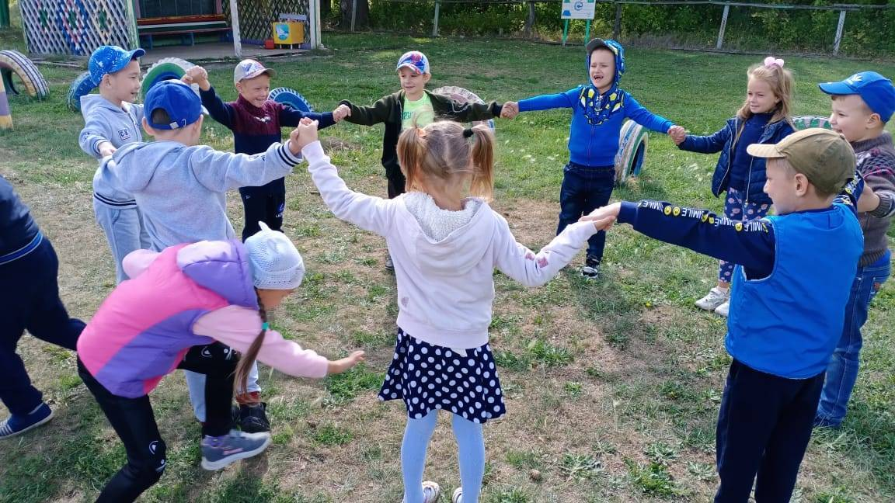

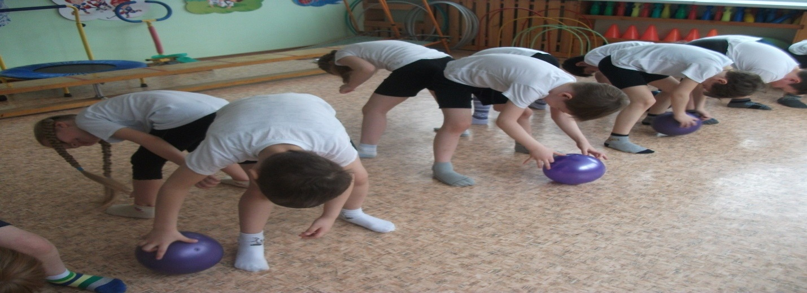

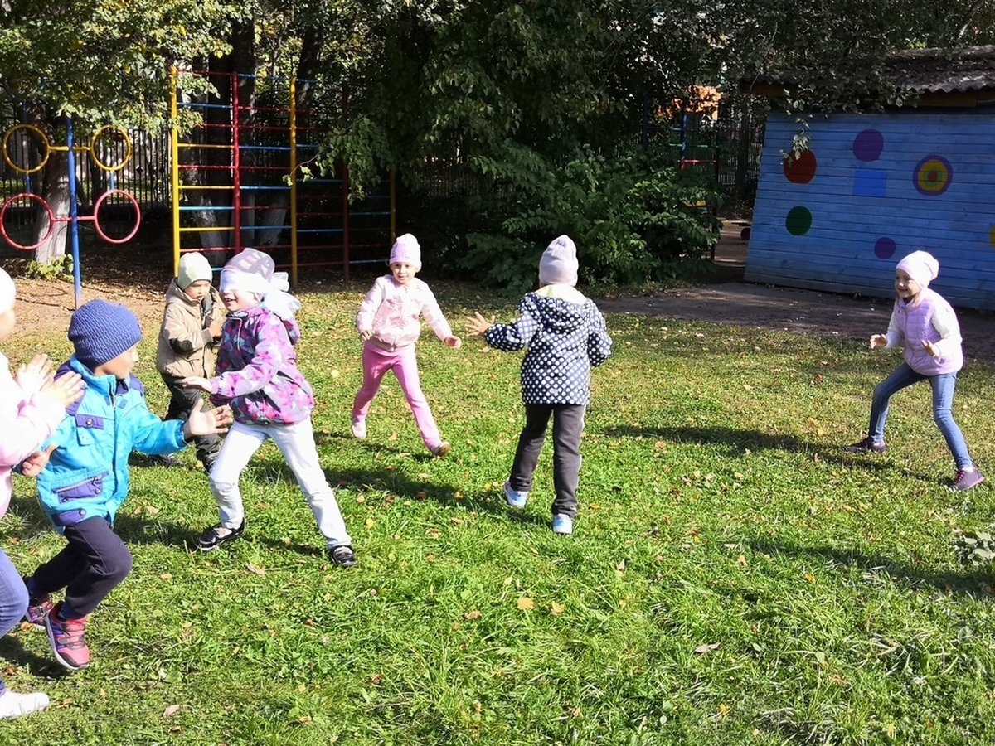

**Гимнастика для глаз**

**«Солнечный зайчик»**

Солнечный мой заинька (вытягивать вперёд ладошки)

Прыгни на ладошку

Солнечный мой заинька (ставить на ладонь указ. палец другой руки)

Маленький как крошка

Прыг на носик, на плечо

Ой как стало горячо!

Прыг на лобик и опять

На плече давай скакать (следить взглядом за движениями пальца)

Вот закрыли мы глаза (ладонями)

А солнышко играет:

Щёчки тёплыми лучами

Нежно согревает (широко раскрыть глаза).